Απαντώ στις ερωτήσεις διαβάζοντας δυνατά τα ταμπελάκια και χρωματίζω τη ζωγραφιά και τις λέξεις:
Τι τραγουδάει ο Μπομπ; Τι φωνάζει το αγοράκι;

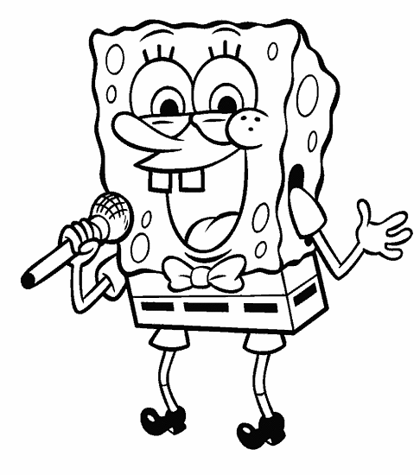

Απαντώ στις ερωτήσεις διαβάζοντας δυνατά τα ταμπελάκια και χρωματίζω τη ζωγραφιά και τις λέξεις:
Τι τραγουδάει ο Μπομπ; Τι φωνάζει το αγοράκι;

Απαντώ στις ερωτήσεις διαβάζοντας δυνατά τα ταμπελάκια και χρωματίζω τη ζωγραφιά και τις λέξεις:
Τι τραγουδάει ο Μπομπ; Τι φωνάζει το αγοράκι;

